UNIVERZITA PALACKÉHO
Pedagogická fakulta

Didaktika mateřského jazyka B
Příprava na hodinu českého jazyka
Slovní druhy - předložky

Jméno: Diana Masudová
Obor: U1ST
Ročník: 3.
Datum: 16. 11. 2016
A. CHARAKTERISTIKA VYUČOVACÍ HODINY
Vzdělávací oblast: Jazyk a jazyková komunikace
Vzdělávací obor: Český jazyk a literatura – Jazyková výchova
Tematický okruh: Slovní druhy
Učivo: Předložky
Období: 1.
Ročník: 3.
Časová dotace: 45 minut
Počet žáků: 24

Typ vyučovací hodiny: Vyvození nového učiva

Cíle vyučovací hodiny: Seznámení se slovním druhem - Předložky

Klíčové kompetence:
~ k učení: operuje s obecně užívanými termíny, uvádí věci do souvislostí
~ k řešení problémů: vnímá nejrůznější problémové situace ve škole i mimo ni, rozpozná a pochopí problém, přemýšlí o nesrovnalostech a jejich příčinách, promyslí a naplánuje způsob řešení problému a využívá k tomu vlastního úsudku a zkušeností
~ komunikativní: formuluje a vyjadřuje své myšlenky a názory, vyjadřuje se výstižně
~ sociální a personální: vytváří si pozitivní představu o sobě samém, která podporuje jeho sebedůvěru a samostatný rozvoj

Výukové metody: metody slovní (motivační rozhovor, vysvětlování, práce s textem) metody dovednostně praktické (manipulování), metody řešení problémů (kladení problémových otázek)

Organizační formy výuky: frontální výuka, práce ve dvojicích

Učební pomůcky: Tabule, obrázky, kartičky s předložkami, papír, tužka, pracovní list – dú, magnety

B. STRUKTURA VYUČOVACÍ HODINY
I. ÚVODNÍ ČÁST
ORGANIZAČNÍ ČÁST
1´ | - Přivítání dětí  - Zápis do třídní knihy
MOTIVACE
4´ | - MOTIVAČNÍ ROZHOVOR: Krteček a jeho kamarádi  - Děti, chtěla bych se vás zeptat, zda znáte nějakou kreslenou pohádku, ve které se jako hlavní postava objeví krteček?  - Správně děti. A pamatujete si, jestli byl krteček sám, nebo měl nějaké kamarády?  - Můžete mi vyjmenovat, kdo všechno se s ním kamarádil?  - Díváte se na tuto pohádku doma s rodiči?  - Líbí se vám více jiné pohádky? Vyjmenujte mi, jaké to jsou.
II. HLAVNÍ ČÁST
VYVOZENÍ NOVÉHO UČIVA
1´ | - MOTIVACE: Krteček ztratil lopatu  - Děti, stala se nešťastná věc. Krteček byl dnes na výletě a někde ztratil svou lopatku. Občas se mu stává, že má děravou hlavu a své věci někde poztrácí. Procházel různými místy, po cestě potkal své kamarády, se kterými si povídal, a tak se mu popletla místa, která navštívil a nepamatuje si, které bylo to poslední. A právě tam se nachází jeho lopatka. Měl ji velmi rád a je smutný. Potřebuje vaši pomoc. | Příloha 1  Velký obrázek krtečka na nástěnce
2´ | - ŘÍZENÝ ROZHOVOR:  - Kde si myslíte, že mohl krteček ztratit svou lopatku?  - Na jakých místech?  - Stalo se vám také někdy, že jste něco ztratili, či někde zapomněli?  - Jak jste se v takové situaci zachovali a kdo vám pomohl?  - Pomůžete nyní krtečkovi seřadit místa, na kterých byl, aby zjistil, kde má svou lopatku?
10´ | - MANIPULAČNÍ ČINNOST:  - Každému rozdám několik kartiček s obrázky a k tomu také kartičky s předložkami. Zatím neví o jaký slovní druh se jedná, ale postupně docílím toho, aby si to sami vyvodili. Řeknu jim, jak budeme s kartičkami pracovat. Budu jim číst krátký příběh o tom, na jakých místech se krteček objevil, a co dělal, když ztratil svou lopatku. Jejich úkolem je pozorně poslouchat a na lavici řadit vedle sebe obrázky a před ně vždy správné slovo (předložku), kterou budu říkat. Při čtení budu klást důraz právě na toto spojení předložky s podstatným jménem, aby to děti slyšely. U POTOKA, VEDLE STROMU. Dětem řeknu, že příběh přečtu dvakrát. Poprvé budou jen poslouchat a podruhé už budou pracovat s kartičkami. Jakmile příběh dočtu podruhé, dětem zůstane na lavici ještě poslední obrázek s předložkou, který jsem nezmínila. Právě tam se nachází krtečkova lopatka. Poprosím děti, aby se hlásily a následně mi řekly, na jakém místě se tedy lopatka nachází. Poté budu ještě děti vyvolávat, aby mi říkaly, jak spojily předchozí obrázky s kartičkami.  Poděkuji dětem za pomoc krtečkovi a připomenu jim, aby si dávaly pozor na své věci. | Příběh – příloha 2  Obrázky – příloha 3  Kartičky s předložkami – příloha 4
3´ | - PRÁCE VE DVOJICÍCH  - Děti budou pracovat samostatně v lavici. Požádám je, aby si do každé dvojice vzali papír a snažili se vymyslet a napsat co nejvíce dalších míst, kde by se dalo něco ztratit. Zdůrazním, aby to psaly stejně, jako to bylo na kartičkách. Čili: NA ZAHRADĚ, VE ŠKOLE atd. Poprosím dvojici, která má nejvíce variant, aby nám je přečetla. Děti pochválím za práci.

DEFINICE NOVÉHO UČIVA
7´ | - ŘÍZENÝ ROZHOVOR:  - Všimli jste si, že se před každým obrázkem, či místem vždy nacházelo nějaké slovo?  - K čemu nám takové slovo pomáhá? Je pro nás důležité?  - Jakými otázkami se na tato slova dá zeptat?  - Tato slova jsme vkládali před podstatná jména, ale používají se také před zájmeny a číslovkami. Říkáme jim PŘEDLOŽKY. V dnešní hodině se je učíme poznávat.  - DEFINICE  - Předložky před jmény stojí, samy bez nich neobstojí.  - Před podstatnými jmény – VEDLE židle, U potoka, NA dovolené, U moře, POD stolem, PŘES plot, ZA židlí  - Před zájmeny – S mým kamarádem, ZA mou maminkou, VEDLE tvé knihy, PŘED jejich domem, NA naší zahradě  - Před číslovkami – V soutěži skončil NA druhém místě. PŘED dvěma hodinami. U druhého příkladu….  - Kde?  - Kde máte učebnice? Na stole, v aktovce.  - Kde se nachází naše základní škola? V Olomouci.  - Kde se píše křídou? Na tabuli.  - Kde sedí tvůj spolužák? Přede mnou, za mnou, vedle mě.
UPEVŇENÍ NOVÝCH TERMÍNŮ, PROCVIČOVÁNÍ UČIVA
12´ | - PRÁCE NA TABULI:  ÚKOL 1: Na tabuli si pomocí magnetů umístím obrázky s míčem a krabicí, kdy každý obrázek představuje jinou předložku. Děti budu volat k tabuli a pod příslušný obrázek předložku zapíší. Kontrola bude probíhat ihned.  ÚKOL 2: Na tabuli si nachystám věty, ve kterých bude chybět předložka. Děti budou chodit k tabuli a jejich úkolem bude přečíst celou větu nahlas a poté dopsat na správné místo předložku. Na tabuli budu mít celkem 24 úkolů, aby se prostřídaly všechny děti.  - POHYBOVÁ ČINNOST: Probouzí mne předložka  - Děti budou ležet na lavici a nesmí se dívat dopředu. Já jim budu říkat různá slova, která mě napadnou a jakmile vyslovím předložku, musí všichni zvednout hlavy nahoru a podívat se na mě. | Tabule s připravenými schématy  příloha 5
III. ZÁVĚREČNÁ ČÁST
ZOPAKOVÁNÍ NOVÝCH TERMÍNŮ
2´ | - ZADÁNÍ DÚ:  ÚKOL: Vyhledej v každém řádku předložku a zapiš ji do křížovky. Výsledek křížovky si potom zapiš pod ni a místo otazníku doplň písmeno, které chybí, podle významu.  Doma si zopakuj, co jsme se dnes naučili. | Pracovní list
ZHODNOCENÍ ÚROVNĚ ZÍSKANÝCH POZNATKŮ A CHOVÁNÍ ŽÁKŮ
3´ | - ŘÍZENÝ ROZHOVOR:  - Co nového jsme se dnes naučili?  - Jak se vám dnešní hodina líbila?  - Příští hodinu si předložky znovu zopakujeme.  - Chci vás pochválit za to, jak jste dnes pilně pracovali. | Pochvala žáků

POUŽITÉ ZDROJE:
BRADÁČOVÁ, Lenka. Přehledy českého jazyka: 3.-5. ročník ZŠ a úvod do 6. ročníku : mluvnice, pravopis, sloh. Vyd. 1. Praha: Alter, c2008. ISBN 978-80-7245-172-2.
BIČANOVÁ, Lenka. Český jazyk 3: pracovní sešit pro 3. ročník. 1. vyd. Brno: Nová škola, 2012-. Duhová řada. ISBN 978-80-7289-386-7.

Obrázky dostupné online na:
http://wiki.rvp.cz/@api/deki/files/24687/=B-plot.jpg?size=webview
http://img.mimishop.cz/h/ms/334/0/0409/a1059035.jpg
http://img.mimishop.cz/h/ms/979/0/1124/a4319266.jpg
http://previews.123rf.com/images/prettyvectors/prettyvectors1506/prettyvectors150600245/41938833-Vector-garden-flat-cartoon-illustration-Stock-Photo.jpg
https://s-media-cache-ak0.pinimg.com/236x/5b/9a/68/5b9a68649bca0facedd852a87f928c17.jpg
https://jozefklinga.files.wordpress.com/2015/04/184703_103951759687213_1359082_n.jpg?w=248&h=186
https://thumbs.dreamstime.com/thumb_874/8744816.jpg
http://images.vectorhq.com/images/premium/previews/129/cartoon-landscape-with-cute-little-house_129779087.jpg
https://www.google.cz/url?sa=i&rct=j&q=&esrc=s&source=images&cd=&ved=0ahUKEwiv24bj1avQAhVDWxQKHfndCGIQjBwIBA&url=http%3A%2F%2Fimages.clipartlogo.com%2Ffiles%2Fimages%2F16%2F169851%2Farbol_t&psig=AFQjCNGaeq3OHGlhifQ5zc7C1AV-9snDpA&ust=1479330513807497&cad=rjt
http://st.depositphotos.com/1037178/3159/v/950/depositphotos_31597109-stock-illustration-city-park-cartoon-background-vector.jpg
https://scholaviva.files.wordpress.com/2012/05/prep3.jpg

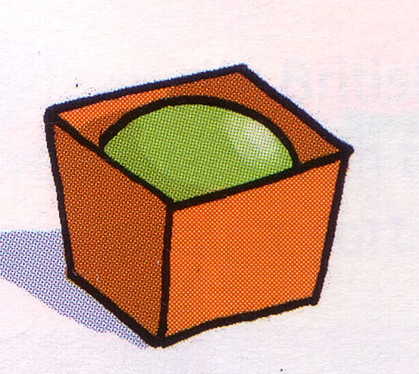
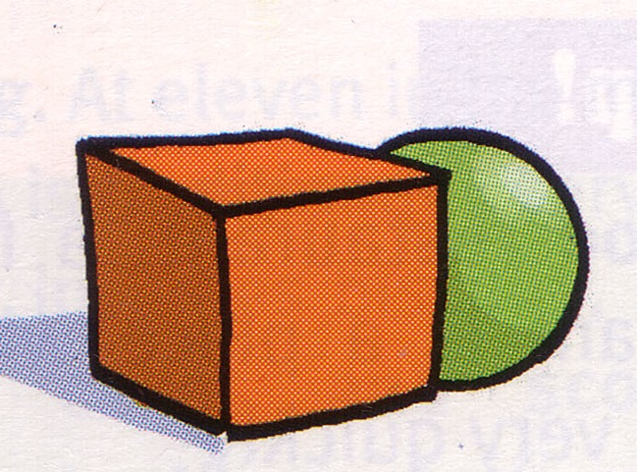
C. PŘÍRAVA TABULE – ÚKOL 1

_______________________ ____________________________

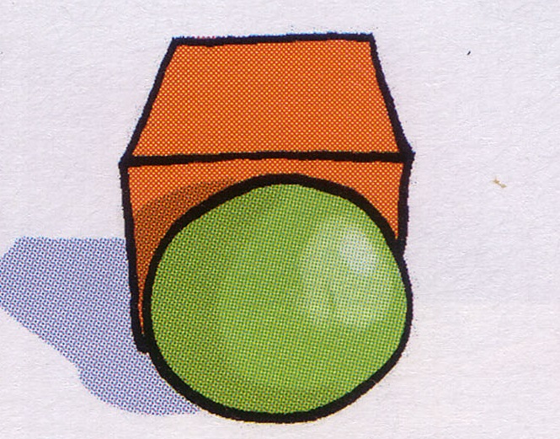
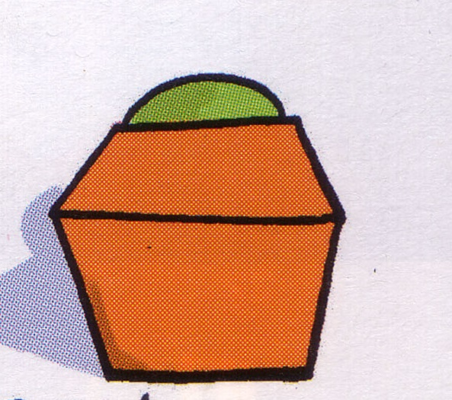

_________________________ _____________________________

________________________ _________________________
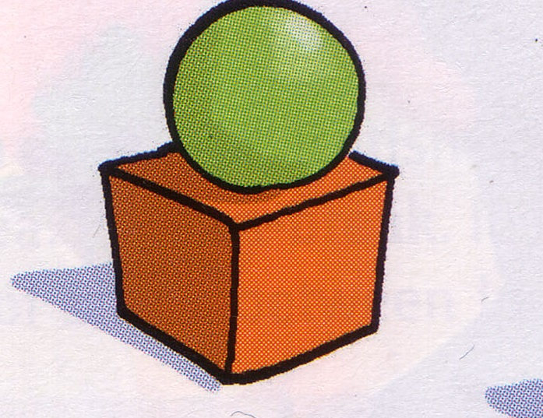
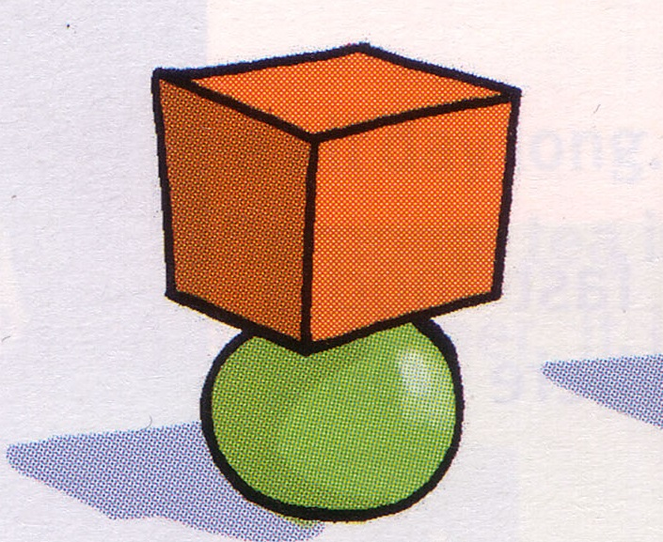

________________________________________
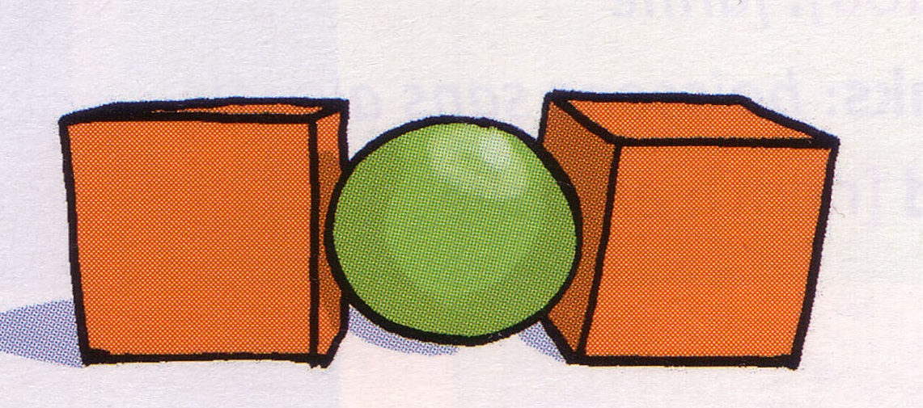

ÚKOL 2

- Když jsem dnes ráno vstal/a _______ postele, svítilo slunce.

- Dal/a jsem si svou oblíbenou snídani. Vločky _______ mlékem.

- Než jsem se vydal/a ________ školy, prohlédla jsem si aktovku.

- Knihu českého jazyka jsem nechal/a ležet _________ stole.

- Dal/a jsem ji ___________ aktovky, kam patří.

- Už se těším __________ prázdniny.

- Letos pojedu s rodiči _________ moři.

- Náš pes má _________ zahradě velkou boudu.

- Odpadky patří __________ koše.

- Jsem zvědavá, co dostanu _________ narozeninám.

- Umím hrát _________ klavír.

- Jeli jsme ________ výlet _________ ZOO.

- __________ televize máme velkou květinu.

- Příští víkend pojedu _________ babičce.

- _________ louce rostou slunečnice.

- _________ domem máme velkou dřevěnou garáž.

- Poličku mám _______ postelí.

D. MEZIPŘEDMĚTOVÉ VZTAHY
(náměty na propojení s tématu s dalšími vyučovacími předměty)

- POPIS DNEŠNÍHO DNE
- Děti budou popisovat ve větách svůj den tak, aby tam byly bohatě použity předložky. Například: Ráno jsem vstala, zvedla se Z postele a šla jsem DO koupelny. Potom jsem šla DO kuchyně, abych si dala něco dobrého NA snídani. Odešla jsem Z domu NA autobusovou zastávku, kde jsem čekala NA autobus, abych se dopravila DO školy.
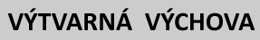
- KRESBA / KOLÁŽ: Co vše se nachází ve tvém pokoji?
- Děti namalují kresbu svého pokoje, včetně všech věcí, které se v něm nachází. Dále mohou pomocí předložek popsat, kde se co nachází. V mém pokoji je velká skřín. Vedle ní se nachází postel. Na okně mám květiny. U postele je psací stůl atd.

- PRÁCE S GEOMETRICKÝMI ÚTVARY
- Na tabuli se nachází kruh. Vedle kruhu se nachází obdélník. Uvnitř obdélníku vidíme čtverec. Vedle sebe vidíme dva obdélníky. Nad nimi jsou tři trojúhelníky atd.
- ROČNÍ OBDOBÍ
- Na jaře kvetou květinky.
- V létě se chodíme koupat k vodě. Na nebi krásně svítí sluníčko.
- Na podzim je vše krásně zbarveno a ze stromů padají listy.
- V zimě lyžujeme na lyžích. Pod stromečkem nás čekají dárky. Z nebe padají vločky.

